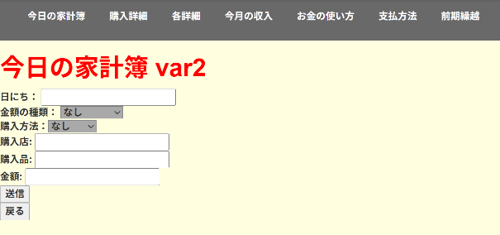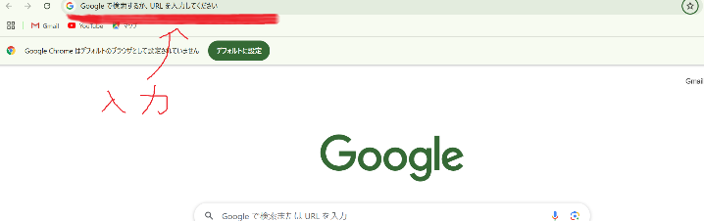

Webブラウザを起動する。

アドレスバーにlocalhostと入力

本管理用/今日の家計簿　の順に進む

右画面が出てきたら環境設定終了。

(個々のページをショートカット作成推奨)

アプリ仕様書は次以降のページをご覧ください。

１使用環境を作る

XAMPPの導入

https://www.apachefriends.org/jp/download.html

xamppファイルにgithub内のhtdocsを入れる

(同一の名前がある場合も上書きしてください。)

＊＊\xampp/xampp-controlからxamppを起動する。

(ショートカット作成推奨)

Apache MySQLのstartを押す、＊＊

MySQLのAdminを押し、画面左の新規作成

kakeibo utf8mb4_general_ci を入力し、作成

＊＊で囲まれている部分はアプリ使用時毎回行うこと

家計簿アプリの説明書

|  |  |  |
| --- | --- | --- |
| ページ名 | ページ説明 | 作成されるテーブル |
| １今日の家計簿 | 購入したものを記入するページです | ss2 |
| ２購入詳細 | １で入力したものを確認できるページです | なし |
| ３各詳細 | 現時点のお金の金額を確認できるページです | なし |
| ４今月の収入 | 収入を入力するページです | saihu |
| ５お金の使い方 | お金を使うものの項目を決めるページです | way_use |
| ６支払方法 | 支払方法(現金、PayPay)の項目を入力するページです | way_money |
| ７前期繰越 | 入力初日の所持金を記入するページです | first_saihu |
| ８金額振替 | 金額の振り替え用のページです | hurikae |
| ９リセット | Localhostページにのみ表示前期のいらないデータを削除します | なし |

＊注　初日に行うこと

５から７を順番に入力するようにしてください。

今日の家計簿のページはその入力に依存して選択肢が反映されます。

テーブル説明

ss2

|  |  |  |  |  |  |  |
| --- | --- | --- | --- | --- | --- | --- |
| niti | product | ways | shops | Names1 | Yen1 | ID |
| 日にち | 支払項目 | 支払方法 | 店名 | 購入品名 | 金額 | ID |

saihu

|  |  |  |
| --- | --- | --- |
| niti | ways | Yen1 |
| 日にち | 支払方法 | 金額 |

first_saihu

|  |  |
| --- | --- |
| ways | Yen1 |
| 支払方法 | 金額 |

way_use

|  |  |
| --- | --- |
| ID | ways |
| ID | 支払方法 |

way_money

|  |  |
| --- | --- |
| ID | moneys |
| ID | 支払方法 |

hurikae

|  |  |  |  |  |
| --- | --- | --- | --- | --- |
| niti | Names1 | Names2 | moneys | ID |
| 日にち | 振替前 | 振替先 | 金額 | ID |